José la visión, misión y valores van en el texto debajo de quienes somos, según el ejemplo que te copié.

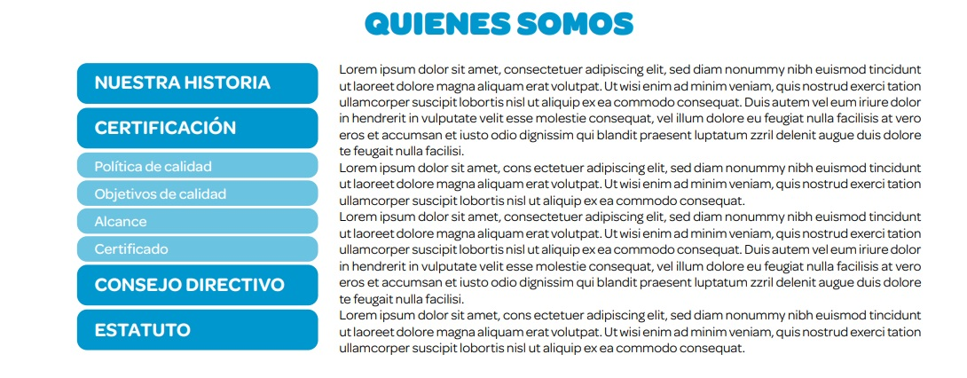

**Misión**

“Proporcionar a la sociedad, con un concepto universal e integral, desde un modelo biopsicosocial y con promoción y prevención de la salud, los mejores servicios médicos para el cuidado y la mejora continua de su calidad de vida”.

**Visión**

“Ser reconocidos como una Obra Social líder, con innovación, vocación de servicio, avanzada tecnología y la más alta calidad profesional. “

**Valores**

* Liderazgo y compromiso social anticipando las necesidades de los beneficiarios y la comunidad en general.
* Accesibilidad y eficiencia para los beneficiarios en prestaciones de calidad basadas en la sustentabilidad.
* Transparencia y honestidad en la administración de los recursos.
* Integridad y ética en el desarrollo de los negocios.
* Cooperación y trabajo en equipo en las acciones.
* Solidaridad y equidad con los beneficiarios y con todas nuestras partes interesadas pertinentes.
* Democracia en la elección de sus directivos.